***Fyzika 9 – Střídavý proud***

1. ***Vznik střídavého proudu***

**Stejnosměrný proud ( ― )**

▪ proud prochází obvodem stále stejným směrem.

▪ zdroje stejnosměrného napětí:

o el.články ( Voltův článek, suchý článek….)

o akumulátor ( autobaterie )

o plochá baterie.

**Střídavý proud ( ~ )**

▪ směr el. proudu se neustále mění ( **střídá se** ).

▪ zdroje střídavého napětí

o zásuvka v domácnosti (směr proudu se během 1s změní 100 krát)

o alternátor

**Jak vytvořit střídavý proud ?**

▪ Otáčením magnetu v blízkosti cívky. V cívce se indukuje proud, který mění svůj směr v obvodu.

▪ Otáčením cívky mezi nesouhlasnými póly dvou magnetů. V cívce opět vzniká proud, který mění svůj směr.

**Jaký je časový průběh střídavého proudu?**



Grafem střídavého proudu je SINUSOIDA.

**Perioda střídavé proudu T** - doba, za kterou se průběh střídavého proudu opakuje.

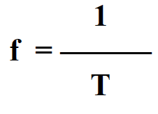v našem grafu je T = 0,2 s

jednotkou periody je sekunda

**Kmitočet ( frekvence ) f** - jednotkou kmitočtu je hertz ( Hz )

kmitočet naší spotřebitelské sítě je 50 Hz ( T = 0,02 s)

**Alternátor** – se skládá ze

▪ Statoru, který je tvořen sudým počtem cívek a

▪ Rotoru, který je tvořen elektromagnety, které se otáčí kolem cívek statoru

Přeměňuje pohybovou energii rotoru na elektrickou energii, kterou odebíráme z cívek statoru. Rotorem otáčí turbína, kterou pohání horká pára, proudící voda. (elektrárna, automobil …)

**Dynamo** - zdroj stejnoměrného proudu (obloukové pece, pohon trolejbusů, tramvají…)

1. ***Měření střídavého proudu a střídavého napětí***

Hodnota střídavého napětí a střídavého proudu, kterou měříme voltmetrem, ampérmetrem se nazývá EFEKTIVNÍ HODNOTA NAPĚTÍ a EFEKTIVNÍ HODNOTA PROUDU.

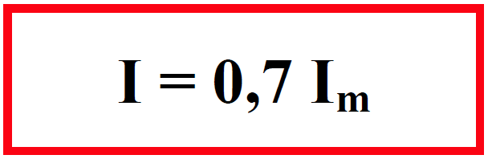

**I – efektivní hodnota proudu**

**Im – maximální hodnota proudu**

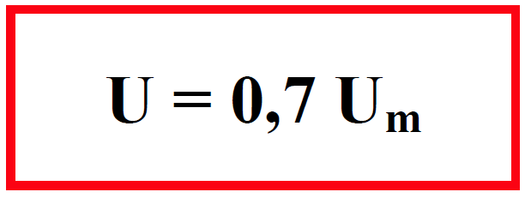 **U – efektivní hodnota napětí**

**Um – maximální hodnota napětí**

**0,7 = √2**

Efektivní hodnoty proudu a napětí mají stejný účinek na tepelné spotřebiče jako stejnosměrný proud nebo napětí o stejné hodnotě.

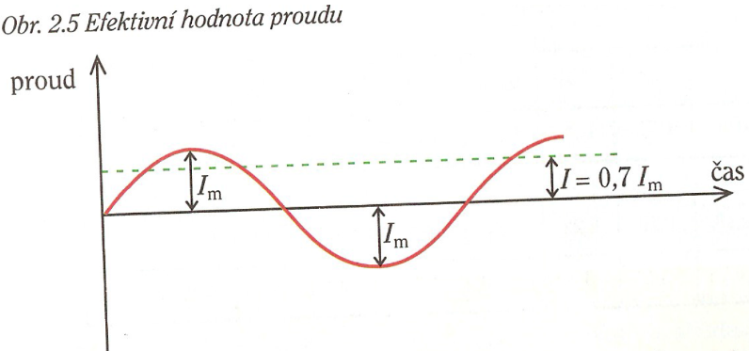

**Naměřené napětí v síťové zásuvce je efektivní napětí U = 230 V, maximální napětí je Um= 328 V.**

1. ***Transformátor***

•Transformátor je elektrický netočivý stroj, který mění velikost střídavého napětí. Využívá jevu elektromagnetické indukce.

•Skládá se ze dvou cívek na společném jádře (obvykle na uzavřeném U-jádře**)**



**•**Jedna z cívek se nazývá primární cívka (primární vinutí transformátoru), druhá sekundární cívka (sekundární vinutí). K primárnímu vinutí připojujeme napětí, jehož hodnotu chceme měnit, na sekundární cívce odebíráme napětí se změněnou hodnotou.

**•** U1 –vstupní napětí •U2–výstupní napětí

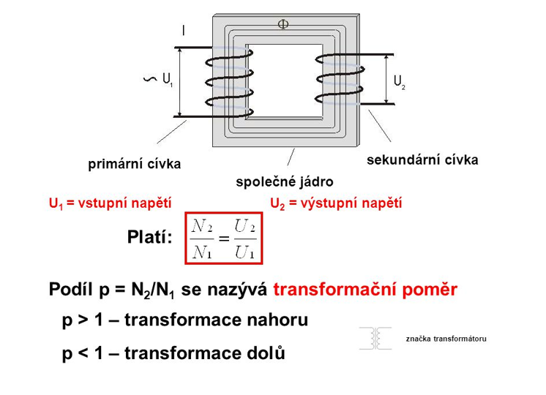•N1 –počet závitů primární cívky •N2-počet závitů sekundární cívky



**•**Účinnost transformátoru je okolo 95%. (přenášíme výkon P = U*I)

Jsem ve vaší nabíječce mobilního telefonu. Nebo jsem ve svářečce … Můžete mě najít v elektrické rozvodné síti. Jsem součástí mnoha dalších elektrických zařízení, které běžně používáte (např. televize, počítače, elektrického zvonku …..)